ΝΕΑ ΕΛΛΗΝΙΚΑ
Α΄ ΤΑΞΗ ΕΝ.Ε.Ε.ΓΥ.-Λ.
ΘΕΜΑΤΙΚΗ ΕΝΟΤΗΤΑ: ΤΑΞΙΔΙΑ

Α. Μη λογοτεχνικό κείμενο
Τριήμερο στη Μονεμβασιά, το «Γιβραλτάρ της Ανατολής»
Το ακόλουθο διασκευασμένο άρθρο της Travel Team του ταξιδιωτικού portal https://www.travel.gr/ δημοσιεύτηκε στις 10/09/2021. Προσπελάστηκε στις 20/03/2023 https://www.travel.gr/destinations/triimero-sti-monemvasia-to-givralta/

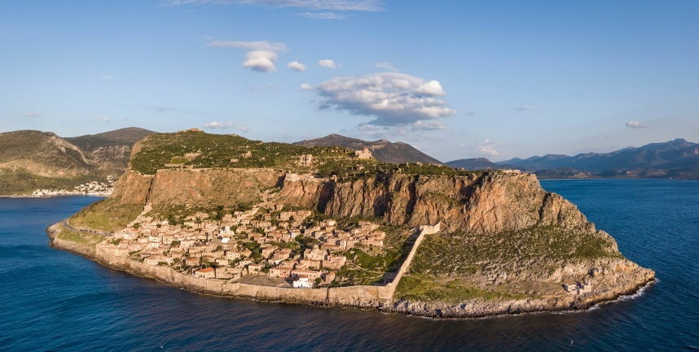
Θέλετε υπέροχες θάλασσες, βόλτα σε κάστρο, καλό φαγητό και τη δυνατότητα να κάνετε πολλά και διαφορετικά πράγματα σε ένα τριήμερο; Η Μονεμβασιά είναι το τέλειο μέρος. Χτισμένη σε ένα φανταστικό σημείο του νομού Λακωνίας, συνδυάζει φυσική ομορφιά, μεσαιωνική και σύγχρονη ιστορία, καλό φαγητό και μια πραγματικά ιδιαίτερη ατμόσφαιρα.
Η Μονεμβασιά είναι ένα νησί που συνδέεται με την απέναντι στεριά με μια γέφυρα, τη μοναδική είσοδο στο βράχο. Ο βράχος της Μονεμβασιάς μοιάζει με τον βράχο του Γιβραλτάρ, γι’ αυτό πολλοί την ονομάζουν μικρό Γιβραλτάρ ή Γιβραλτάρ της Ανατολής. Όταν διασχίσετε τη γέφυρα, μπορείτε να ξεκινήσετε ένα υπέροχο τριήμερο στην καστροπολιτεία, η οποία χτίστηκε τον 12ο αιώνα.
Μπαίνοντας στην πόλη αριστερά βρίσκεται το σπίτι του Γιάννη Ρίτσου∙ η Μονεμβασιά ήταν η πατρίδα του μεγάλου ποιητή. Στη συνέχεια, θα δείτε τον κεντρικό δρόμο με το βυζαντινό καλντερίμι, τον δρόμο της αγοράς που οδηγεί στη Κεντρική Πλατεία με το παλαιό κανόνι και την Εκκλησία του Ελκομένου Χριστού. Απέναντι, βρίσκεται το παλιό τζαμί της πόλης. Από εδώ διακλαδίζονται οι δρόμοι προς όλες τις γωνίες του κάστρου. Μετά από μία ανηφορική διαδρομή 15 λεπτών, θα φτάσετε στην Άνω Πόλη. Στα πόδια σας, η κάτω πόλη, τα τείχη και η θάλασσα, ενώ λίγο πιο πάνω θα δείτε την εκκλησία της Αγίας Σοφίας, χτισμένη στην άκρη του απόκρημνου βράχου.
Το βράδυ μπορείτε να φάτε σε μία από τις πολλές ταβέρνες που συνδυάζουν την ντόπια παράδοση με την καταπληκτική θέα.

Α3. Ποια είναι τα πιο όμορφα ή τα πιο ιδιαίτερα σημεία του μέρους που ζεις; Να γράψεις ένα άρθρο για το ιστολόγιο του σχολείου σου. (200 λέξεις)
Μονάδες 25

Β. Λογοτεχνικό κείμενο
ΓΙΩΡΓΟΣ ΘΕΟΤΟΚΑΣ (1905-1966)
[«...πάντα έκλαιγε τη μέρα που έφευγε από την εξοχή...»]
Το μυθιστόρημα «Λεωνής» εκδόθηκε πρώτη φορά το 1940. Το παρακάτω απόσπασμα ανθολογείται στην έκδοση του 2004 (Βιβλιοπωλείον της Εστίας Ι. Δ. Κολλάρου & Σίας Α. Ε.).

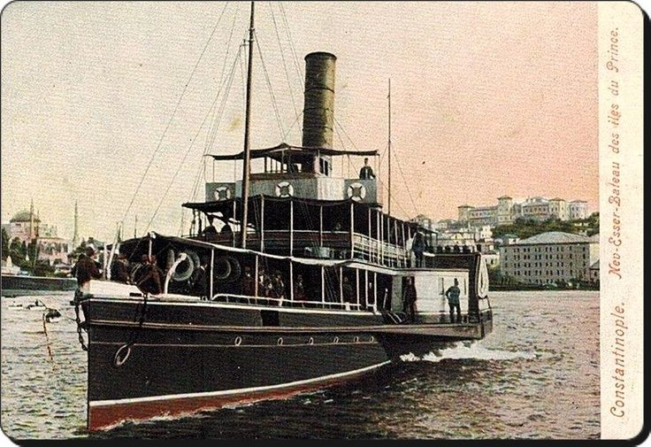
Είτανε πάλι ένα πολύ ωραίο απόγευμα. Είχε λίγο κόσμο στον Κήπο. Η μουσική έπαιζε μοναχή της, παραπονεμένη, κανείς δε σκοτιζότανε γι’ αυτήν. Ο ουρανός είτανε φορτωμένος σύννεφα. Καθώς κατέβαινε το βράδυ απάνω στα φυλλώματα κι ο Βόσπορος άλλαζε χρώματα και γινότανε μουντός […], ένιωθες πότε-πότε μια υγρή ψύχρα να σε διαπερνά. Είτανε σαν αρχή φθινοπώρου, σαν εκείνες τις μελαγχολικές μέρες που πλησιάζουν τα πρωτοβρόχια, που ερημώνονται οι εξοχές και πρόκειται να ανοίξουν τα σχολεία. Ο Λεωνής πάντα έκλαιγε τη μέρα που έφευγε από την εξοχή, όταν τελείωναν οι διακοπές. Είτανε γνωστό από πριν ότι, στο βαπόρι […], βλέποντας την εξοχή να χάνεται μες στην ομίχλη του βραδιού και τα μεγάλα γκρίζα σπίτια να πλησιάζουν, θα άρχιζε τα κλάματα. Όλοι το περίμεναν και, όταν προβάλλανε τα πρώτα δάκρια στις άκρες των ματιών του, η συντροφιά άρχιζε τα γέλια και τα πειράγματα. Μισογελούσε κι αυτός γιατί καταλάβαινε ότι ήτανε αστείο αυτό που έκανε, μα δεν μπορούσε και να συγκρατήσει τους λυγμούς του, τόση θλίψη τον κυρίευε και τόση τρυφερότητα για τις αξέχαστες εκείνες μέρες στις ακρογιαλιές, στις βάρκες, στα δάση και στα περιβόλια, για τις ελεύθερες μέρες, τις γεμάτες ομορφιά, που πέρασαν για πάντα. Κι είτανε κωμωδία αυτό που του συνέβαινε, να κλαίει και να γελά την ίδια στιγμή κι όλο το βαπόρι να γυρνά και να τον κοιτάζει. Έτσι κι εκείνο το βράδυ, στον Κήπο, θαρρείς και κάτι τέλειωνε […].

Β3. Να επιλέξεις ένα από τα δύο ακόλουθα θέματα και να γράψεις ένα κείμενο έως 150 λέξεις.
- Πώς ένιωθε ο Λεωνής την ημέρα που έφευγαν από την εξοχή; Ποιες σκέψεις και ποια συναισθήματα σου προκαλούν οι τελευταίες μέρες του καλοκαιριού;
ή
- Αν κρατούσες τις σκέψεις σου σε ημερολόγιο, τι θα έγραφες για τις 10 πρώτες μέρες του Σεπτέμβρη;
Μονάδες 25

Γιβραλτάρ = μικρή βραχώδης χερσόνησος όπου ενώνονται η Μεσόγειος Θάλασσα και ο Ατλαντικός Ωκεανός
καστροπολιτεία = μεγάλο κάστρο μέσα στο οποίο βρίσκεται μια πόλη
καλντερίμι = στενός και ανηφορικός δρόμος στρωμένος με πέτρες
τζαμί = μουσουλμανικός ναός

